**МУНИЦИПАЛЬНОЕ БЮДЖЕТНОЕ УЧРЕЖДЕНИЕ**

**ДОПОЛНИТЕЛЬНОГО ОБРАЗОВАНИЯ**

**ШОЛОХОВСКИЙ ЦЕНТР ВНЕШКОЛЬНОЙ РАБОТЫ**

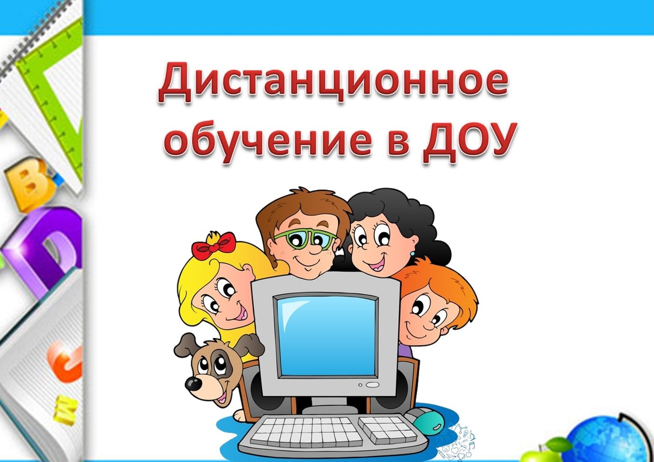

П.д.о. Алексеенко Л.Н.

Организация образовательного процесса с применением электронного обучения и дистанционных образовательных технологий в МБУДО ЦВР.

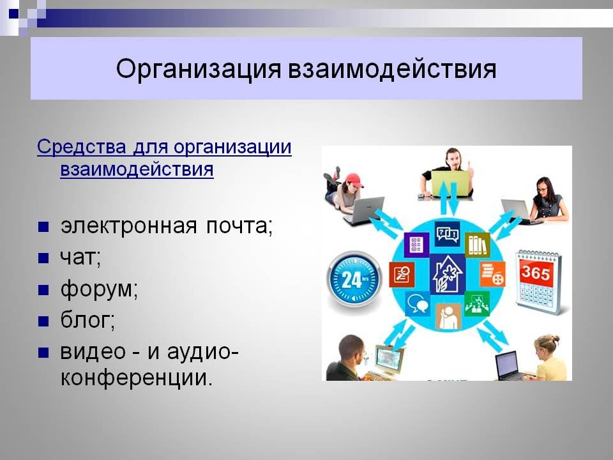

В 2019 году в нашей стране стартовал национальный проект «Образование». В его рамках действует один из федеральных проектов «Цифровая образовательная среда».

        Реализация проекта направлена на создание к 2024 году современной и безопасной цифровой образовательной среды, обеспечивающей высокое качество и доступность образования всех видов и уровней. Зачастую «электронное обучение» и «дистанционные образовательные технологии» воспринимаются как синонимы и взаимозаменяемые категории. У этих понятий действительно много общего, но есть и существенные различия. Четкое понимание сущности и различий терминов «электронное обучение» и «дистанционное обучение» в академической среде, их адекватное использование является ключом к обеспечению надежной связи и взаимопонимания между потребителями и поставщиками образовательных услуг. Если говорить простым языком, то  ЭО – это обучение с использованием ПК и  электронных образовательных ресурсов.  Электронными образовательными ресурсами называют учебные материалы, для воспроизведения которых используются электронные устройства – будем подразумевать ПК: электронные учебники, тесты, статьи, видеофильмы, интерактивные модели, виртуальные лаборатории, редакторы текстов, презентаций, учебные системы автоматизированного проектирования, цифровые энциклопедии и словари, справочники и др.

**Задачи дистанционного обучения:**

* обеспечение образования в условиях его территориальной недоступности;
* обучение часто болеющих детей;
* обучение детей, обучающихся на дому;
* обучение детей на семейном или заочном обучении;
* обучение в условиях карантина или при низких температурах;
* индивидуальное обучение (работа со слабоуспевающими или одарёнными детьми), репетиторство;
* образовательные ресурсы: медиатека, библиотека, конструктор тестов, домашние задания, приложения;
* занимательные задания, виртуальные олимпиады, тестирования.

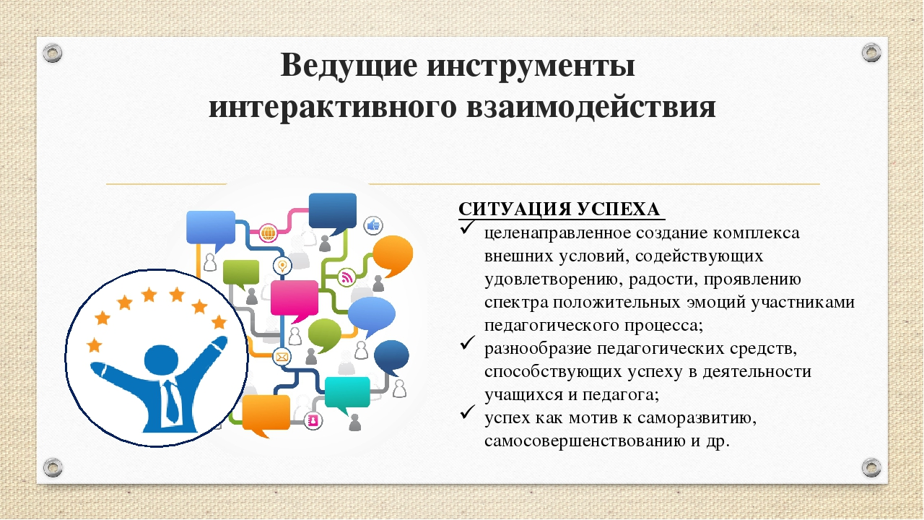

При реализации образовательных программ с применением электронного обучения, дистанционных образовательных технологий в организации, осуществляющей образовательную деятельность, должны быть созданы условия для функционирования электронной информационно-образовательной среды, включающей в себя электронные информационные ресурсы совокупность информационных технологий, телекоммуникационных технологий, соответствующих технологических средств и обеспечивающей освоение обучающимися образовательных программ в полном объеме независимо от места нахождения обучающихся. Стремительное включение онлайн - образования в нашу жизнь заставило педагогов изучать и тестировать на ходу образовательные платформы и ресурсы, которые нам предлагали.

        При выборе средства организации взаимодействия с обучающимся педагог прежде всего должен ориентироваться на те, которые доступны обучающемуся в силу возраста и навыков работы с информационно-компьютерными технологиями, техническими возможностями.

В соответствии с СанПиН 2.4.2.2821–10 продолжительность непрерывного использования компьютера с жидкокристаллическим монитором на уроках составляет: для учащихся 1-2-х классов — не более 20 минут, для учащихся 3–4 классов — не более 25 минут, для учащихся 5–6 классов — не более 30 минут, для учащихся 7–11 классов — 35 минут. Не стоит забывать о здоровьесберегающих технологиях при реализации электронного обучения.

ОСОБОЕ ВНИМАНИЕ СЛЕДУЕТ ОБРАТИТЬ НА ТО, ЧТО РЕГЛАМЕНТИРОВАТЬ НЕОБХОДИМО НЕ ТОЛЬКО НЕПРЕРЫВНУЮ ДЛИТЕЛЬНОСТЬ РАБОТЫ С ЭКРАНОМ  МОНИТОРА, НО И СУММАРНУЮ ЕЕ ПРОДОЛЖИТЕЛЬНОСТЬ В ТЕЧЕНИЕ ДНЯ И НЕДЕЛИ. При организации дистанционного обучения после использования технических средств обучения, связанных со зрительной нагрузкой, необходимо проводить комплекс упражнений для профилактики утомления глаз, а в конце урока - физические упражнения для профилактики общего утомления.

В целях сохранения непрерывности образовательного процесса во время карантина  обучающиеся нашего центра приняли активное участие в дистанционных конкурсах  и акциях приуроченных к различным датам. Мероприятия Посвящённые 75 –летию Великой Победы: «Окна Победы», конкурсе рисунков, конкурсе чтецов. Во всероссийской патриотической акции «Шаги памяти» и других.  Дистанционное обучение стало приемлемой альтернативой очных занятий  объединений  дополнительного образования обучающихся.  Правильный подход к организации, внедрению и распространению дистанционного обучения в дополнительном образовании детей может открыть новые возможности привлечения большего числа одаренных учащихся, детей с ограниченными возможностями здоровья и особенностями развития. Говорить же о качестве электронного обучения, можно предположить, что при «умной» и осмысленной организации использования ЭО, ДОТ можно добиться не только положительных результатов обучения, но и в ряде случаев решить острые проблемы организации учебного процесса (так называемое «индивидуальное обучение»).

